ПРАВИТЕЛЬСТВО ЧЕЛЯБИНСКОЙ ОБЛАСТИ
ГЛАВНОЕ УПРАВЛЕНИЕ ПО ТРУДУ И ЗАНЯТОСТИ НАСЕЛЕНИЯ
ЧЕЛЯБИНСКОЙ ОБЛАСТИ

Занятость и безработица
в Челябинской области

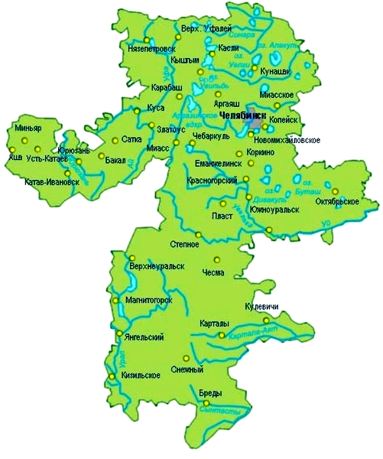
ЭКСПРЕСС – ИНФОРМАЦИЯ
№ 4,
ЯНВАРЬ-
АПРЕЛЬ
2023 ГОД

г. Челябинск

Обращения в службу занятости.

Численность и состав безработных

В январе-апреле 2023 года в Областные казенные учреждения Центры занятости населения городов и районов (далее ЦЗН) за содействием в поиске подходящей работы обратились 16768 чел. (21760 чел. – здесь и далее в скобках приведены показатели за январь-апрель 2022 года или на 01.05.2022 г.), что на 22,9 % меньше, чем в январе-апреле 2022 года.
Из обратившихся за содействием в поиске подходящей работы 95,3 (95,5) % – граждане, незанятые трудовой деятельностью; 56,6 (55,0) % – женщины; 18,6 (17,6) % – граждане, впервые ищущие работу (ранее не работавшие).
Численность граждан, признанных безработными, составила 9912 (13429) чел., что на 26,2 % меньше, чем в январе-апреле 2022 года.

Динамика численности незанятого населения, состоящего на учете в ЦЗН

На конец  апреля | Численность незанятых граждан, состоящих на учете в ЦЗН, человек | Из них имеют статус  безработного |  | Заявленная работодателями потребность в работниках,  единиц | Коэффициент напряженности на рынке труда
На конец  апреля |  | человек | % | Заявленная работодателями потребность в работниках,  единиц | незанятые на одну  вакансию | безработные на одну  вакансию
2023 года | 14387 | 12650 | 87,9 | 38002 | 0,38 | 0,33
2022 года | 20760 | 17939 | 86,4 | 30807 | 0,67 | 0,58

Заявленная работодателями потребность в работниках за январь-апрель 2023 года составила 36673 (33157) вакансии, что на 10,6 % больше, чем в январе-апреле 2022 года.
За отчетный период в ЦЗН обратилось 632 (981) чел., уволенных в связи с ликвидацией организаций либо сокращением численности или штата работников организаций, расположенных на территории Челябинской области, что на 35,6 % меньше, чем в январе-апреле прошлого года. Из обратившихся, уволенных по сокращению, 261 чел. или 41,3 % (315 чел. или 32,1 %) нашли работу (доходное занятие).

Трудоустройство граждан

За отчетный период нашли подходящую работу 7095 (7057) чел., увеличение на 0,5 %. Безработных граждан трудоустроено 5185 (6211) чел., что на 16,5 % меньше, чем в январе-апреле 2022 года.
В счет квотируемых рабочих мест трудоустроено 24 (16) инвалида.
Трудоустроено на временные работы 644 (624) чел., в том числе:
несовершеннолетних граждан в возрасте от 14 до 18 лет в свободное от учебы время – 456 (451) чел., увеличение на 1,1 %;
безработных граждан, испытывающих трудности в поиске работы – 179 (165) чел., увеличение на 8,5 %;
безработных граждан в возрасте от 18 до 25 лет, имеющих среднее профессиональное образование и ищущих работу впервые – 9 (8) чел., увеличение на 12,5 %.
Численность граждан, трудоустроенных на общественные работы, составила 723 (1129) чел., снижение на 36,0 %.
Государственную услугу по содействию самозанятости получили 557 (1080) безработных граждан, снижение на 48,4 %, из них 80 (71) чел. оформили государственную регистрацию в качестве юридического лица, индивидуального предпринимателя или самозанятого.
Государственную услугу по социальной адаптации на рынке труда получили 1617 (2209) безработных гражданина, снижение на 26,8 %.
Удельный вес трудоустроенных граждан в общей численности граждан, обратившихся за содействием в поиске работы, составил 42,31 (32,43) %.

Профориентация и профессиональное обучение

Государственную услугу по организации профессиональной ориентации граждан получили 12466 (18690) чел., из них 10507 (17441) чел. – безработные граждане, снижение соответсвенно на 33,3 и 39,8 %.
В январе-апреля численность граждан, приступивших к профессиональному обучению, получению дополнительного профессионального образования, составила 978 (1436) чел., из них: 937 (1346) чел. – безработные граждане, 20 (36) чел. – пенсионеры, стремящиеся возобновить трудовую деятельность, 21 (54) чел. – женщины, находящиеся в отпуске по уходу за ребенком до достижения им возраста трех лет.
Из числа безработных граждан, приступивших к профессиональному обучению, получению дополнительного профессионального образования, 5,9 (4,8) % – граждане, впервые ищущие работу (ранее не работавшие); 13,1 (15,2) % – граждане, стремящиеся возобновить трудовую деятельность после длительного (более года) перерыва; 25,0 (35,6) % – граждане, проживающие в сельской местности.

Движение численности безработных граждан на рынке труда.
Численность безработных и уровень безработицы

За отчетный период снято с учета 11487 (16593) безработных гражданина, из них: 45,1 (37,4) % – в связи с трудоустройством; 0,8 (1,3) % – назначена трудовая пенсия; 54,1 (61,3)% – снято по другим причинам (всего по другим причинам снято 6211 чел. из них 3493 чел. или 56,2 % снято в связи с длительной неявкой в ЦЗН).
Индекс движения безработных составил 1,16 (1,24).

На 1 мая 2023 года уровень регистрируемой безработицы по области составил 0,71 (0,97) % от численности рабочей силы. В 11-и территориях уровень регистрируемой безработицы ниже среднеобластного показателя, в 1-м муниципальном образовании этот показатель более 3,0 %, в Брединском муниципальном районе – 3,5 (5,0
) %.
Таким образом, на рынке труда области на 01.05.2023 г., в сравнении с показателями на 01.05.2022 г., наблюдалось снижение:
численности граждан, состоящих на учёте из числа обратившихся за содействием в поиске подходящей работы – 14596 (21239) чел.;
численности безработных граждан, состоящих на учёте – 12650 (17939) чел.;
уровня регистрируемой безработицы – 0,71 (0,97) %;
коэффициента напряженности на рынке труда – 0,38 (0,67) незанятые/1 вак.;
увеличение: заявленной организациями области потребности в работниках – 38002 (30807) вакансии.

